|  |  |
| --- | --- |
|  | **Прокуратура Ростовской области**  ***П* Прокуратура Тацинского района**  **Трудовые права несовершеннолетних** |
|  | |

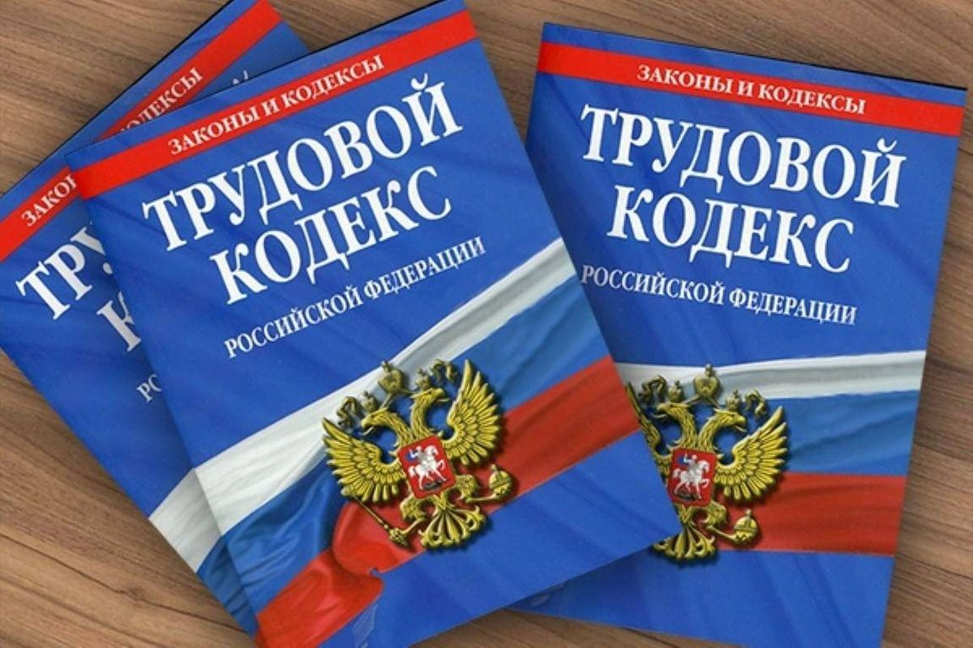

Вступать в трудовые отношения в качестве работников имеют право лица, достигшие возраста шестнадцати лет, а в случаях и порядке, которые установлены Трудовым кодексом Российской Федерации (далее - ТК РФ), также лица, не достигшие указанного возраста.

Несовершеннолетние, не достигшие 16 лет:

- вправе вступать в трудовые отношения если они получили общее образование и достигли возраста пятнадцати лет (заключают трудовой договор самостоятельно);

- достигшие 14 лет, получившие либо получающие общее образование (трудовой договор заключается с письменного согласия одного из родителей (попечителя).

**Особенности:**

Выполнение работ осуществляется в свободное от получения образования время.

Допускается привлечение к легкому труду, не причиняющего вреда здоровью, и без ущерба для освоения образовательной программы.

Несовершеннолетний должен пройти обязательный предварительный медицинский осмотр (статья 69 ТК РФ).

Не устанавливается испытание при приеме на работу (статья 70 ТК РФ).

Предусмотрена сокращенная продолжительность рабочего времени (статья 92 ТК РФ):

- для работников в возрасте до 16 лет -  
не более 24 часов в неделю;

- для работников в возрасте от 16 до 18 лет - не более 35 часов в неделю

Максимальная продолжительность ежедневной работы, смены (статья 94 ТК РФ):

- для работников в возрасте от 14 до 15 лет - не более 4 часов;

- для работников в возрасте от 15 до 16 лет - не более 5 часов;

- для работников в возрасте от 16 до 18 лет - не более 7 часов.

Данные правила распространяются и на лиц, получающих общее или среднее профессиональное образование и работающих в период каникул.

Для несовершеннолетних работников, которые получают общее или среднее профессиональное образование и работают в течение учебного года, продолжительность ежедневной работы (смены) составляет:

- для работников в возрасте от 14 до 16 лет - не более 2,5 часа;

- для работников в возрасте от 16 до 18 лет - не более 4 часов.

**Отпуск:**

- ежегодный основной оплачиваемый отпуск продолжительностью 31 календарный день в удобное время (статья 267 ТК РФ);

- ежегодный дополнительный оплачиваемый отпуск продолжительность 24 календарных дня за работу в районе Крайнего Севера (статья 302 ТК РФ).

**Гарантии при предоставлении отпуска:**

- предоставление отпуска до истечения шести месяцев непрерывной работы (статья 122 ТК РФ);

- запрет на непредоставление ежегодного оплачиваемого отпуска (статья 124 ТК РФ);

- запрет на отзыв из отпуска (статья 125 ТК РФ);

- запрет на замену отпуска денежной компенсацией (статья 126 ТК РФ).

**Оплата труда:**

Оплата труда несовершеннолетних работников зависит от системы оплаты труда, принятой в организации (статья 271 ТК РФ).

При повременной оплате труда размер зарплаты таких работников зависит от продолжительности их работы. При этом работодатель за счет собственных средств может производить доплаты до уровня оплаты труда работников соответствующих категорий при полной продолжительности ежедневной работы.

Несовершеннолетним работникам, допущенным к сдельным работам, зарплата выплачивается по установленным сдельным расценкам. Работодатель вправе устанавливать им за счет собственных средств доплату до тарифной ставки за время, на которое сокращается продолжительность их ежедневной работы.

Работникам в возрасте до 18 лет, которые обучаются в организациях, осуществляющих образовательную деятельность, и работают в свободное от учебы время, оплата труда также производится пропорционально отработанному времени или в зависимости от выработки.

Работодатель за счет собственных средств может устанавливать таким работникам доплаты к заработной плате.

**Сроки выплаты заработной платы:**

Заработная плата выплачивается не реже чем каждые полмесяца. Конкретная дата выплаты заработной платы устанавливается правилами внутреннего трудового распорядка, коллективным договором или трудовым  
договором и должны быть не позднее 15 календарных дней со дня окончания периода, за который она начислена.

**Ответственность:**

За нарушение трудовых прав несовершеннолетних установлена административная (статья 5.27 КоАП РФ) и уголовная (статья 145.1 УК РФ) ответственность.

**Куда обратиться в случае нарушения трудовых прав:**

- государственная инспекция труда   
(г. Ростов-на-Дону, Ворошиловский просп., д. 87/65, тел.: 8(800) 707-88-41);

- органы прокуратуры по месту жительства заявителя либо в прокуратуру Ростовской области (тел.: 8(863) 210-55-99).